ESD-5111-CE

БЛОК РЕГУЛЯТОРА ОБОРОТОВ

Производитель: Governors America Corp.
Адрес: 720 Silver Street
Agawam, MA 01001
USA
Телефон: (413) 233-1888
(413) 789-7736
Адрес электронной почты: info@governors-america.com

Введение.

Устройство управления частотой вращения серии ESD-5111-CE (блок регулятора) – это электронный прибор, предназначенный для управления частотой вращения вала двигателя , с быстрой и точной реакцией на изменения нагрузки. Он включен в замкнутый контур регулирования, в котором пропорциональный электрический актуатор является исполнительным элементом. В зависимости от числа импульсов полученных с магнитного датчика оборотов блок регулятора формирует сигнал на своем выходе и подает его на актуатор. Блок управляет широким диапазоном двигателей в изохронном (астатическом) режиме и со статизмом. Он выполнен с учетом обеспечения высокой надежности его функционирования во внешних условиях , которые предъявляются для самого двигателя.
Простота установки и настройки была главной идеей заложенной в конструкцию при разработке. Без интерфейсная регулировка характеристик прибора позволяет добиться почти идеального результата достаточно простыми действиями.
Первостепенными характеристиками устройств серии ESD-5111-CE являются возможность регулировки «пускового топлива» и «плавности набора номинальной скорости». Использование этих характеристик минимизирует количество выбросов при пуске. Другие характеристики включают в себя регулировку наклона регуляторной характеристики и оборотов холостого хода, дополнительные входы для использования в многоагрегатной электростанции (параллельная работа) или ином специальном исполнении, защита от неверного включения питающей батареи, скачков напряжения, случайного короткого замыкания актуатора и защиту при отказе регулятора в результате пропадания сигнала с датчика оборотов или напряжения питания.
Устройства ESD-5111-CE совместимы со всеми пропорциональными актуаторами от GAC кроме модели АСВ 2000. Когда блок регулятора ESD-5111-CE используется с актуатором ADC 100 диапазон регулировки наклона регуляторной характеристики будет несколько меньше из-за меньшего, чем в других моделях тока актуатора.

Описание.

Информацию о скорости вращения вала двигателя обычно получают от магнитного датчика оборотов. Другие сигналы пропорциональные скорости вращения вала могут быть использованы для измерения частоты генераторной установки, если они удовлетворяют по напряжению и частоте диапазону измерения внешних приборов.
Датчик обычно устанавливается близко к венцу маховика изготовленного из железных сплавов. При проходе зуба венца мимо магнитного датчика происходит генерация импульса, количество которых пропорционально количеству зубьев и оборотам вала. Величина сигнала должна быть в пределах входного диапазона усилителя. Амплитуда импульса от 0,5 до 120 В. Сигнал подается на клеммы С и D блока регулятора. Импенданс входа составляет 33 кОм. Клемма D внутренними связями соединена с отрицательным выводом аккумуляторной батареи. Только один конец оплетки экранированного кабеля следует подсоединить к корпусу прибора.
Когда сигнал датчика оборотов принимается блоком, сигнал усиливается и принимает необходимую форму во внутренних цепях, чтобы получить аналоговый сигнал пропорциональный скорости. Если монитор скорости не определяет сигнал скорости от датчика, выходная цепь отключает токовый сигнал от актуатора.
Суммирующая цепь принимает сигналы датчика оборотов одновременно с установленным эталонным сигналом скорости. Диапазон скорости имеет соотношение 8:1 и настраивается потенциометром с 25 оборотами движка. Выход суммирующей цепи это вход схемы динамического контроля блока регулятора. Схема динамического контроля включает в себя регулировку усиления «GAIN» и стабильности «STABILITY». Она имеет функцию управления, которая обеспечивает астатический (ISOCHRONOUS) режим работы и стабильность характеристик для большинства типов двигателей и топливных систем. Цепь управления скоростью находиться под влиянием регулировочных резисторов «GAIN» и «STABILITY». Чувствительность системы увеличивается вращением по часовой стрелке потенциометра «GAIN». Регулировка усиления имеет диапазон 33:1. Регулировка «STABILITY» в сторону часовой стрелки увеличивает время реакции системы, чтобы привести его в соответствие с различными временными постоянными разных двигателей. Регулятор является прибором с PID контуром регулирования (PROPORTIONAL INTEGRATIVE DERIVATIVE).
Величина дифференциала может быть изменена, когда требуется (см. раздел установка).
Во время цикла раскрутки двигателя порция пускового топлива может быть настроена от минимального значения до полной подачи. Как только двигатель запустился, определяется значение скорости. Сначала достигается значение холостого хода с учетом установки крутизны изменения скорости в схеме «SPEED RAMPING». После того как растущая скорость достигла значения рабочих оборотов, двигатель будет удерживаться на этом значении скорости вращения вала.
Желаемая скорость будет контролироваться актуатором, который запитан достаточным током, чтобы удерживать эту скорость независимо от изменений нагрузки (астатический режим).
Выход регулятора обеспечивает переключающий ток при частоте около 500 Гц, чтобы управлять актуаторм. Так как частота переключения далеко за пределами естественной частоты перемещения вала актуатора, Вы не увидите движение этого вала. Переключающие выходные транзисторы снижают внутреннее рассеивание мощности и повышают эффективность работы схемы. Выходная цепь может обеспечить ток до 10А при 25 °С для 12V и 24V систем электрооборудования. Актуатор откликается на средний за период ток и перемещает рычаг управления топливом. Стандартной работой регулятора считается работа в астатическом режиме (ISOCHRONOUS).
Управление по наклонной регуляторной характеристике (режим со статизмом) Вы можете выбрать, соединив клеммы K и L и установив процент отклонения от номинальной скорости потенциометром на панели регулятора. Диапазон отклонения может быть уменьшен соединением клемм G и H.
Блок регулятора имеет несколько функций и защит улучшающих работу системы регулирования. Схема прогнозирования изменения скорости минимизирует скачок скорости при запуске и провал скорости при резком набросе нагрузки. Режим холостого хода может включаться и регулироваться дистанционно. Дополнительные входы используются для работы с изменяющейся скоростью (всережимный регулятор), а так же при работе нескольких двигателей на одну нагрузку по сигналам дополнительного блока распределения нагрузки (LSM) и синхронизатора, для работы с другими дополнительными модулями. Защита против неверного включения батареи и скачков напряжения питания. Система сконструирована таким образом, что она безопасна в случае потери питания, либо сигнала от датчика оборотов.

ТЕХНИЧЕСКИЕ ДАННЫЕ

Технические характеристики:

Астатический режим (ISOCHRONOUS)/
длительное стабильное состояние……………………… ±2,5% или лучше
Диапазон скорости / регулятор………………………… 1-7,5К Hz длительно
Температурный сдвиг скорости………………………… ±1% максимум
Настройка холостого хода
(по часовой стрелке)………………………………………60% от установленной скорости
Настройка холостого хода
(против часовой стрелки)…………………………………меньше, чем 1200 Hz
Диапазон установки статизма ……………………………1-5% регулируется*
Настройка наклона РХ максимум
(К-L замкнуты)……………………………………………..400 Hz ± 75 Hz на 1.0 А изменения
Настройка наклона РХ минимум
(К-L замкнуты)……………………………………………15Hz, ± 6Hz на 1.0 A изменения
Диапазон изменения скорости
от внешнего сигнала ± 200 Hz
Диапазон дистанционного изменения скорости 500-7,5 Hz
Чувствительность по входам
J…………………………………………………… 100Hz, ±15Hz/Volt, 5K импенданс
L…………………………………………………… 735 Hz, ±60Hz/Volt, 65K импенданс
N……………………………………………………148 Hz, ±10Hz/Volt, 1M импенданс
P…………………………………………………….10 VDC питание, 20 mA max.

Внешние условия:
Температурный диапазон -40°С - + 85°С
Относительная влажность до 95%
Все поверхности защищены от образования грибка и коррозии.

Требования к электропитанию:
Питание 12 или 24 VDC батарейное (защищено от
переходных процессов и неверной полярности)
Полярность общий провод отрицательный (корпус изолирован)
Электропотребление 50 mA постоянно плюс ток актуатора
Диапазон тока актуатора при 25С
(нагрузка индуктивная) 2,5 А – 10,0 А
Сигнал датчика оборотов 0,5 – 120 V RMS

Надежность:
Вибрация 1g, 20-100 Hz
Опробование 100% опробование на функционирование

Габариты и вес:
Размеры см. рис.1
Вес 0,666 кг.
Установка в любом положении (вертикально предпочтительнее)

* Диапазон наклона РХ указан при условии применения датчика оборотов до 4000 Гц и изменении тока актуатора в диапазоне 1А от нулевой нагрузки до полной. Применения с большим изменением тока актуатора приведут к увеличению процента отклонения характеристики от номинала. Применение датчика с большей частотой сигнала приведет к уменьшению процента отклонения от номинала.

Информация о применении и установке.

Регулятор достаточно прочен, чтобы быть установленным в шкафе управления или на двигателе рядом с другим необходимым оборудованием управления. Если вода или конденсат могут попасть на поверхность регулятора, его необходимо установить вертикально. Это позволит жидкости стекать с его поверхности.
Внимание:
Прибор отключения двигателя при превышении оборотов не является частью регулятора и должен быть использован дополнительно, чтобы предотвратить разнос двигателя. Не рассчитывайте только на работу возвратной пружины актуатора, чтобы избежать тяжелых травм и поломки двигателя. Дублирующее устройство останова, такое как аварийный топливный клапан, должно быть использовано в системе управления двигателем.
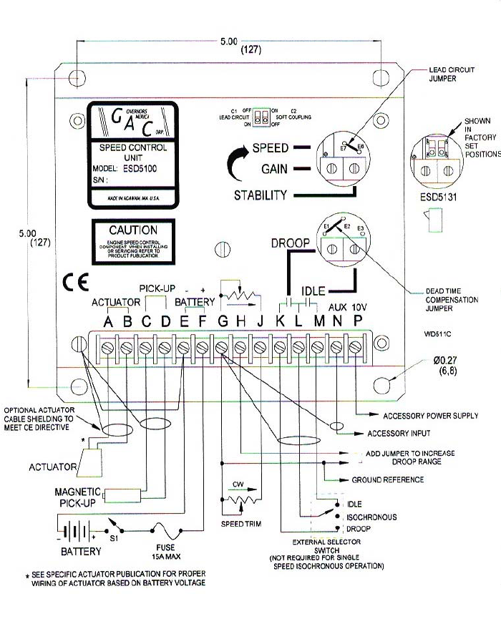
Рис.1: Схема подключения ESD-5111-CE и габаритные размеры.

Описание схемы соединений.

Основные электрические соединения изображены на рис.1. Актуатор и батарея подключенные к клеммам А, B, E, F должны быть подключены проводом сечением 1,5 мм² или более. Длинные кабели рекомендуется выполнять из провода большего сечения для уменьшения падения напряжения на нем. Батарейный плюсовой вход, клемма F должен быть подключен через 15А предохранитель.
Магнитный датчик оборотов подключается к клеммам С и D с помощью витого кабеля и/или экранированного по всей его длине. Оплетка экранированного кабеля должна быть надежно подсоединена к клемме корпуса регулятора. Экран кабеля должен быть изолирован, чтобы исключить касание кабеля о поверхность двигателя, иначе помехи вместе с сигналом могут попасть на вход блока регулятора. На остановленном двигателе установите зазор между датчиком и зубьями маховика. Зазор не должен быть меньше, чем 0,45 мм. Обычно это ¾ оборота датчика при отворачивании его из крайнего положения, когда он касается зубьев. Напряжение сигнала датчика должно быть, по крайней мере, 1V (импульсное) при раскрутке вала двигателя.

